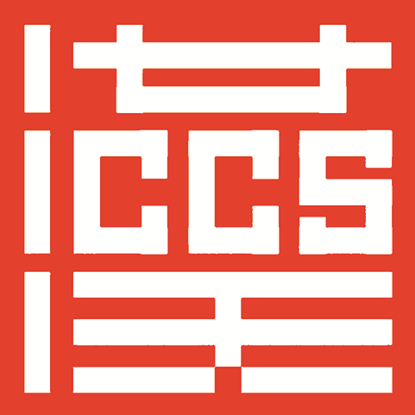
2020년 가을학기 상해사법대학교 대외중국어대학
온라인중국어연수(저녁반) 모집안내

해내외 중국어 학습자의 저녁시간 이용 중국어 학습수요에 따라 저희 상해사범대학교 대외중국어대학에서 2020년 가을학기부터 온라인 단기 중국어 연수과정을 준비했습니다.

개설분류 | 모집대상 | 교학목표
HSK5급 지도반 | 중국어 중급 수준 | HSK5급 시험준비
HSK6급 지도반 | 중국어 고급 수준 | HSK6급 시험준비
비즈니스중국어 중급반 | 중국어 초·중급 수준 | 기본적인 비즈니스 전문 용어 습득, 중국어로 비즈니스, 적절한 중국어로 고객영접, 업무상담, 서신왕래, 프로젝트 기획, 계약서 체결 등
비즈니스중국어 고급반 | 중국어 고급 수준 | 비즈니스 전문 용어 숙련, 중국어 비즈니스능력 제고, 유창한 중국어로 고객영접, 업무상담, 서신왕래, 프로젝트 기획, 계약서 체결 등
- 개강일: 제1기 (9월21일~11월13일)/ 제2기 (11월23일~1월15일)
- 수업시간: 매기 8주 매주 월·화·목18:30~20:00(북경시간) 수업
- 수업방식: 온라인 수업
- 학비: 3000원/기, 전자교재 무료제공，
- 모집마감: 제1기 9월17일까지, 제2기 11월19일까지
- 신청서류: 신청서, 전자파일 증명사진, 여권사본
- 수료: 시험합격자는 수료증 발급
- 신청방법:
Tel.: +86-21-6432-2824+86-21-6432-2452
Website: http://iccs.shnu.edu.cn/cn
- mail: iccs@shnu.edu.cn （영문）
yeewen@shnu.edu.cn (한국어)
ysm@shnu.edu.cn (일본어)

